**PRUEBA TECNICA**

**CARGO: DESARROLLADOR PHP - Desarrollador Semi Senior**

**Fecha: 2024-07-16 Nombre Aspirante: Guillermo Enrique Sánchez Vivas**

**1)** Haga una rutina que tome el parámetro de cadena de entrada, que contendrá números de un solo dígito, letras y signos de interrogación, y verifique si hay exactamente 3 signos de interrogación entre cada par de dos números que sumen 10. Si es así, entonces su programa debería devolver la cadena verdadera, de lo contrario debería devolver la cadena falsa. Si no hay dos números que sumen 10 en la cadena, entonces su programa también debería devolver falso.  
  
Por ejemplo: si la cadena de entrada es 'arrb6 ??? 4xxbl5 ??? eee5', entonces su programa debería devolver verdadero porque hay exactamente 3 signos de interrogación entre 6 y 4, y 3 signos de interrogación entre 5 y 5 al final de la cadena.

Ejemplo:

Entrada: "aa6?9"  
Salida: false

Entrada: "acc?7??sss?3rr1??????5"  
Salida: true

Respuesta:

**function checkQuestionMark($string) {**

**$longitud = strlen($string);**

**$num = [];**

**for ($i = 0; $i < $longitud; $i++) {**

**if (is_numeric($string[$i])) {**

**$actual = intval($string[$i]);**

**if (!empty($num)) {**

**foreach ($num as $preview) {**

**if ($actual + $preview['numero'] == 10) {**

**$signosInterrogacion = substr_count($string, '?', $preview['posicion'] + 1, $i - $preview['posicion'] - 1);**

**if ($signosInterrogacion != 3) {**

**return "false";**

**}**

**}**

**}**

**}**

**$num[] = ['numero' => $actual, 'posicion' => $i];**

**}**

**}**

**foreach ($num as $preview) {**

**foreach ($num as $actual) {**

**if ($actual['posicion'] > $preview['posicion'] && $actual['numero'] + $preview['numero'] == 10) {**

**return "true";**

**}**

**}**

**}**

**return "false";**

**}**

**echo checkQuestionMark("aa6?9");**

**echo "\n";**

**echo checkQuestionMark("acc?7??sss?3rr1??????5");**

**echo "\n";**

**echo checkQuestionMark("arrb6???4xxbl5???eee5");**

**2)** Escribir una rutina que imprima la suma del número mínimo y el número máximo de una matriz de números con dimensiones 3*4

|  |  |  |
| --- | --- | --- |
| **2** | **5** | **4** |
| **6** | **2** | **11** |
| **4** | **1** | **8** |
| **10** | **22** | **45** |

**Respuesta**

**function sumMinMaxMatriz($matriz) {**

**$min = $matriz[0][0];**

**$max = $matriz[0][0];**

**foreach ($matriz as $fila) {**

**foreach ($fila as $numero) {**

**if ($numero < $min) {**

**$min = $numero;**

**}**

**if ($numero > $max) {**

**$max = $numero;**

**}**

**}**

**}**

**$suma = $min + $max;**

**echo "La suma del número mínimo y máximo es: " . $suma;**

**}**

**3)** En el siguiente modelo ER se requiere obtener el nombre de los jugadores, nombre del equipo y fecha del primer partido.

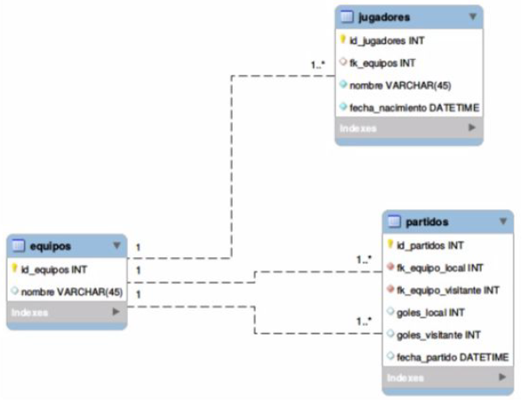

**4)** Teniendo en cuenta el modelo ER anterior, escriba una consulta que muestre los nombres de los equipos que tienen mas de 5 partidos como visitante.

**Respuesta**

**SELECT e.nombre, COUNT(p.id) AS partidos_visitante**

**FROM equipos.equipos e**

**JOIN equipos.partidos p ON e.id = p.equipo_visitante**

**GROUP BY e.nombre**

**HAVING COUNT(p.id) > 5;**

**5)** Hay un vendedor de libros que gana comisiones por sus ventas, estas comisiones son de acuerdo al cumplimiento de sus metas mensuales.

Ejemplo: Si el vendedor solo llega al 60% de su meta solo se le paga el 60% de sus comisiones, si llega al 70% se le paga el 70% de sus comisiones.

Pero si sus ventas superan sus metas se calcula diferente. Si la supera 120% se le paga 102% de sus comisiones, si lo supera 125% se le paga 102% de sus comisiones, si supera 130% se le paga 103% de sus comisiones, si supera 149% se le paga 104% de sus comisiones etc.

Realice un código en PHP que calcule las comisiones al vendedor.

Respuesta

**function calcularComision($ventas, $meta) {**

**$cumplimiento = ($ventas / $meta) * 100;**

**$Comision = 0;**

**if ($cumplimiento <= 100) {**

**$Comision = $cumplimiento;**

**} else {**

**if ($cumplimiento > 120 && $cumplimiento <= 125) {**

**$Comision = 102;**

**} elseif ($cumplimiento > 125 && $cumplimiento <= 130) {**

**$Comision = 103;**

**} elseif ($cumplimiento > 130 && $cumplimiento <= 149) {**

**$Comision = 104;**

**} elseif ($cumplimiento > 149) {**

**$Comision = 105;**

**}**

**}**

**$comisionFinal = ($Comision / 100) * $ventas;**

**return $comisionFinal;**

**}**

**echo calcularComision(100, 80);**